**Neuer Thementisch in der Bücherei Lesespaß zur   
Herbstzeit**

Wenn die Tage kürzer werden, bedeutet dies, dass jetzt die   
gemütliche Lesezeit beginnt. Unter diesem Motto hat das   
Team der Bücherei Lesespaß in Michelstadt viele Bücher  
 mit vielen Seiten an unterschiedlichsten Geschichten zusammengestellt.

„Der größte Spaß, den wir je hatten“ erzählt die Geschichte von David Sorenson, der mit seiner Frau Marilyn seit 40 Jahren verheiratet ist. Sie sind Eltern von vier Töchtern, Wendy, Violet, Liza und Grace. Aber auch glückliche Familien haben ihre Geheimnisse, erzählt werden sie von der Autorin Claire Lombardo.

Erik Valeur hat das Buch „Das siebte Kind“ geschrieben, es wurde ausgezeichnet mit dem Skandinavischen Krimipreis und erzählt ein schreckliches Geheimnis, das mit dem Schicksal sieben ehemaliger Waisenkinder verknüpft ist und das Dänemark bis in die höchsten politischen Ebenen erschüttert hat.

Peter Prange ist der Autor des Buches „Unsere wunderbaren Jahre“. Beschrieben wird das Leben von 6 jungen Leuten nach der Währungsreform 1948 und wie sich ihr Leben von der DM-Einführung bis zum Beginn der europäischen Währung entwickelt.

Der Roman „Ein Mann der Tat“ von Richard Russo erzählt von Bewohnern einer Kleinstadt an der Ostküste der USA und vom Memorial-Day-Wochende, dass für alle eine Zeit der Ruhe und Besinnung sein sollte. Aber in diesem Jahr passiert viel: Chief Raymer, der Leiter der Polizeidirektion, kollabiert auf einer Beerdigung, fällt ins offene Grab und verliert dabei das einzige Beweisstück dafür, dass seine Frau ihn betrogen hat. Die Wand eines Gebäudes, das der impotente Bauunternehmer Carl errichtet hat, stürzt ein. Und zu allem Übel ist auch noch eine illegal gehaltene Giftschlange entwichen und irgendwo in den Straßen der Kleinstadt an der Ostküste unterwegs.

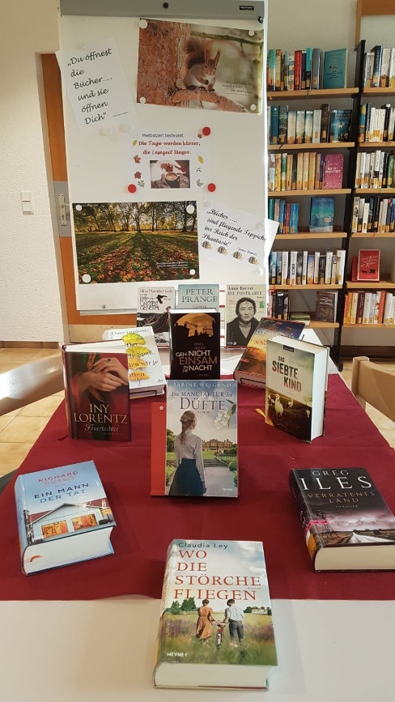Ein weiteres Buch handelt von Westpreußen im Jahr 1918 und beschreibt in einer Umgebung von weiten Wiesen, Wäldern und Seen die Geschichte von Gerda und Thomas. Gerda wächst in Westkamm auf Gut Lapienen auf, Thomas ist ein Pole. Claudia Ley hat das Buch mit dem Titel „Wo die Störche fliegen“ geschrieben.

Passend zur Jahreszeit spielt das Buch „Herbstfreundinnen“ von Susan Mallery. Es handelt von Frauenfreundschaften die alles überstehen. Drei Freundinnen, die ihre eigenen Geschichten erzählen.

Dies ist eine Auswahl des Thementisches mit vielen weiteren interessanten, abenteuerlichen und spannenden Geschichten, aber auch der Griff in die Buchregale ist lohnend, denn hier sind weitere viele Bücher zu vielen Themen zur Ausleihe vorhanden.

Dazu kommen noch Bücher, die in der Ergänzungsbücherei am Dom in Mainz ausgeliehen werden und vorübergehend zum Buchbestand der Bücherei Lesespaß gehören. Zu finden auch unter [www.koeb-michelstadt.de](http://www.koeb-michelstadt.de).

Die Ausleihe und die Neuanmeldung sind kostenlos, neue Leser:innen sind willkommen, egal welcher Konfession. Es gibt einen ebenerdigen, barrierefreien Eingang und einen großen Parkplatz.

Öffnungszeiten der Bücherei „Lesespaß:

Mittwoch 15:30 Uhr bis 17:00 Uhr

Samstag 16:00 Uhr bis 17:00 Uhr

Sonntag 10:00 Uhr bis 12:00 Uhr

Telefon während der Öffnungszeiten: 06061/7062433  
Mail: [info@koeb-michelstadt.de](mailto:info@koeb-michelstadt.de)